Tarea 1

Cambios a
Segunda Entrega
Grafos
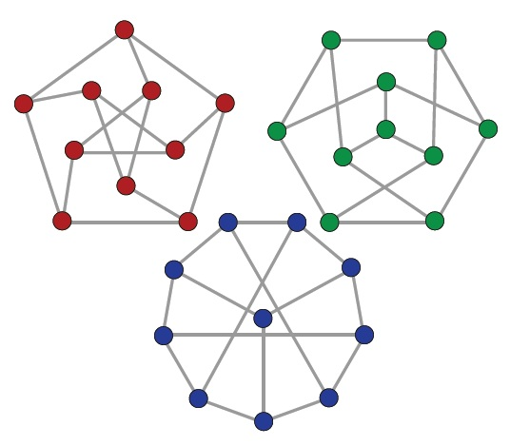

Integrantes:
Andrés Monetta
Alejandro Clara
Sebastián Daloia

Indice
Prólogo 3
Ejercicio 1 3
A) 3
B) 5
C) 7
Ejercicio 2 9
2) 9

Prólogo
Las tareas aquí expuestas son los cambios sugeridos en la última sección de monitoreo.
Se presenta en primera instancia el Ejercicio 1 rehecho, cambios en imágenes que describen el día a día de la propagación de la enfermedad, dado un solo infectado activo. Algoritmo BFS modificado. Discusión sobre propagación con varios infectados, todos activos o lactivos y latentes.
Luego el śeudocódigo modificado del Ejercicio 2 parte 2.

Ejercicio 1

A)
En las siguientes imagenes se esquematiza la propagación de un virus a partir de un solo individuo infectado A. La propagación es tal que en cuatro días sólo queda en la población un individuo no inmnue sano.
Nomenclatura: A – Contagiado Activo L- Contagiado latente S- Individuo sano I- Individuo inmune

Día 1
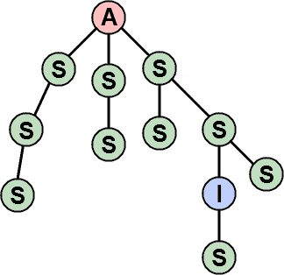
Día 2
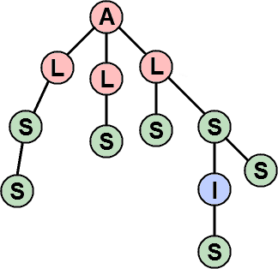
Día 3
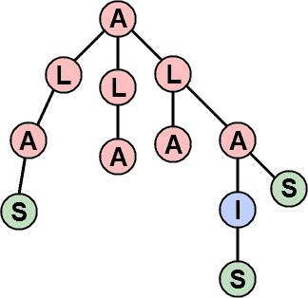

Día 4
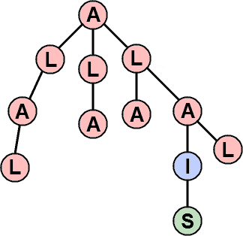

B)
PROCEDIMIENTO propagacion_BFS(G grafo)
var
v: vértice

Comienzo
a = DevolverPrimerActivo(v) /* Devuelve el vértice
activo del comienzo */
BFS(a)
Fin
PROCEDIMIENTO BFS ( v: Vertice )
var
q: ColaDeVertices
u,w: vértice
Comienzo
CrearCola(q)
Marcar(v)
InsBack(q,v)
Mientras No-Vacia(q)
u = Primero(q)
q=resto(q)
Para cada w adyacente a u
Si w no marcado entonces
Marcar(w)
Si no-esInmune(w) entonces
InsBack(q, w)
Si esActivo(u) y esSano(w) entonces
Infectar(w,Latente)
Sino si esLatente(u) y esSano(w) entonces
Infectar(w,Activo)
Fin si
Fin si
Fin para
Fin Mientras
Fin

C)
En el caso de que los que comiencen a propagar la enfermedad sean todos activos, entonces no importaría cual sería el que comience a infectar, siempre se terminaría con una misma configuración de infectados activos y latentes.
Como se muestra el diagrama el patrón de infección que se sigue, si empieza uno u otros de los primeros infectados termina contagiando de la misma a cada vecino durante los días de propagación.
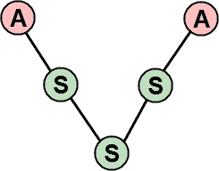
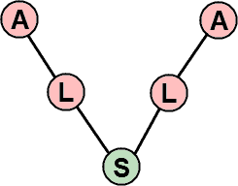
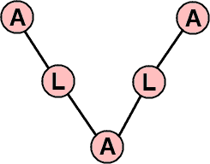
En el caso de los que comiencen a propagar la enfermedad sean activos y latentes, entonces sí importaría el orden en el que estos comiencen a propagar la enfermedad, como se describe en la figura.
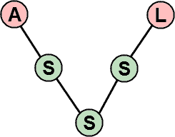
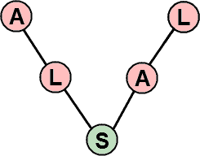
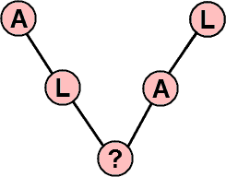

Ejercicio 2

2)

PROCEDIMIENTO Recorrido (G : grafo) : Lista de vertices

var
v: vertice
vertices: Lista de vertices
hayBucle: Bool

Comienzo
hayBucle=false
crearLista(vertices)

Para cada v∈V
inicializar v como no-marcado
setBandera(v, -1)
Fin Para

Para cada v∈V :
Si v no-marcado entonces
DFS(v, vertices,hayBucle)
Fin Para

Si hayBucle es verdadero entonces
destruirLista(vertices)
retornar lista vacia
Sino
retornar vertices
Fin Si
Fin

PROCEDIMIENTO DFS(v: vertice, vertices : Lista de vertices, contador:int, var hayBucle: Bool )
Comienzo
marcar v
prenum(v, contador) /* Asignamos a cada nodo el numero prenum */
contador++;

Para cada w adyacente a v
si w no marcado entonces
DFS(w, vertices, contador, hayBucle)
Fin si
Fin Para

setvalorBandera(v, getValorBandera(v) + 1)

Para cada w adyacente a v
Si (prenum(v)>prenum(w)) y
(getValorBandera(w) = −1) entonces
hayBucle=true
Fin si
Fin Para

agregarALista(v, vertices)

Fin

